COMISION REGULADORA DE ENERGIA

EXTRACTO del Proyecto de modificación de la Zona Geográfica de Juárez, propuesto por Gas Natural de Juárez, S.A. de C.V., titular del Permiso de distribución de gas natural G/022/DIS/1997.

Al margen un logotipo, que dice: Comisión Reguladora de Energía.- Secretaría Ejecutiva.- SE/47441/2016.
Al público en general:
Asunto: Extracto del proyecto de modificación de la zona geográfica de Juárez, propuesto por Gas Natural de Juárez, S.A. de C.V., titular del Permiso de distribución de gas natural G/022/DIS/1997.
Gas Natural de Juárez, S.A. de C.V., (la Solicitante), empresa que distribuye gas natural en los términos del permiso de distribución de gas natural por medio de ductos número G/022/DIS/1997, en la zona geográfica de Juárez, presentó el 25 de octubre de 2016, ante la Comisión Reguladora de Energía (la Comisión), la solicitud de modificación de dicha zona geográfica.
El 8 de noviembre de 2016, mediante oficio SE/CGGN/45525/2016 la Comisión comunicó a la Solicitante, que su solicitud de modificación se aceptaba a trámite y se daba inicio a la evaluación y análisis de la misma.
Por lo antes señalado y en cumplimiento de la disposición 7.4 de la Directiva sobre la Determinación de las Zonas Geográficas para fines de Distribución de Gas Natural, DIR-GAS-003-96 (la Directiva), se publica el siguiente:
Extracto
Gas Natural de Juárez, S.A. de C.V., solicita a la Comisión, la integración de los siguientes municipios: Ahumada, Buenaventura, Madera y Guerrero, todos del estado de Chihuahua a la zona geográfica de Juárez, como se muestra en la figura siguiente:
ESTADO DE CHIHUAHUA
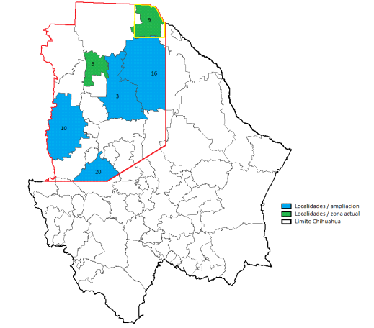
De conformidad con la disposición 7.4 de la Directiva, se establece un plazo de dos meses, contado a partir de la fecha de esta publicación, para recibir objeciones o comentarios y manifestaciones de interés por el desarrollo del sistema de distribución en el área que comprende la modificación. Durante este plazo, no se interrumpirá la evaluación de la solicitud presentada por Gas Natural de Juárez, S.A. de C.V.
Lo anterior, con fundamento en los artículos 2, fracción III y 43 Ter de la Ley Orgánica de la Administración Pública Federal; 1, 2, fracción II, 3, 5, 22, fracciones I, II, III, IV, VIII, IX, XXIV, XXVI, fracción e) y XXVII, 25, fracciones V, VII y X , 41, fracción I y 42 de la Ley de los Órganos Reguladores Coordinados en Materia Energética; 1, 2, fracción III, 5, segundo párrafo, 48, fracción II, 81, fracciones I, inciso c), IV, V y VI, 82, primer párrafo, 95 y 131 de la Ley de Hidrocarburos; 1, 3, 5, fracción III, 7, 35, 39, 44 y 45 del Reglamento de las actividades a que se refiere el Título Tercero de la Ley de Hidrocarburos; y en las disposiciones 7.4, 7.5 y 7.6 de la Directiva sobre la Determinación de Zonas Geográficas para fines de Distribución de Gas Natural
DIR-GAS-003-96.
Atentamente,
Ciudad de México, a 7 de diciembre de 2016.- La Secretaria Ejecutiva, Ingrid Gallo Montero.- Rúbrica.
(R.- 442501)

EXTRACTO de la solicitud para obtener un permiso de distribución de gas natural por medio de ductos para la Zona Geográfica de Lara Grajales-San José Chiapa, presentada por Gas Natural del Noroeste, S.A. de C.V.

Al margen un logotipo, que dice: Comisión Reguladora de Energía.- Secretaría Ejecutiva.- SE/47442/2016.
Al público en general:
Asunto: Extracto de la solicitud para obtener un permiso de distribución de gas natural por medio de ductos para la Zona Geográfica de Lara Grajales-San José Chiapa, presentada por Gas Natural del Noroeste, S.A. de C.V.
Extracto de la solicitud para obtener un permiso de distribución de gas natural por medio de ductos para la Zona Geográfica de Lara Grajales-San José Chiapa, presentada por Gas Natural del Noroeste, S.A. de C.V. (la Solicitante), el 11 de octubre y el 10 de noviembre de 2016, ante la Comisión Reguladora de Energía
(la Comisión).
El 25 de noviembre de 2016, mediante el oficio SE/CGGN/46591/2016 la Comisión comunicó a la Solicitante que, a partir del 25 de noviembre de 2016, su solicitud de permiso se admitía a trámite y se daba inicio a la evaluación y análisis de la misma.
Por lo antes expuesto y en cumplimiento de la disposición 7.4 de la Directiva sobre la Determinación de las Zonas Geográficas para fines de Distribución de Gas Natural DIR-GAS-003-96 (la Directiva), se publica
el siguiente:
Extracto
Gas Natural del Noroeste, S.A. de C.V., solicita a la Comisión, un permiso de distribución de gas natural por medio de ductos en la Zona Geográfica propuesta de Lara Grajales-San José Chiapa que integrará, en su caso, a los municipios de Cuapiaxtla, en el estado de Tlaxcala, así como Rafael Lara Grajales, Nopalucan y San José Chiapa, en el estado de Puebla, según se muestra en el siguiente mapa:
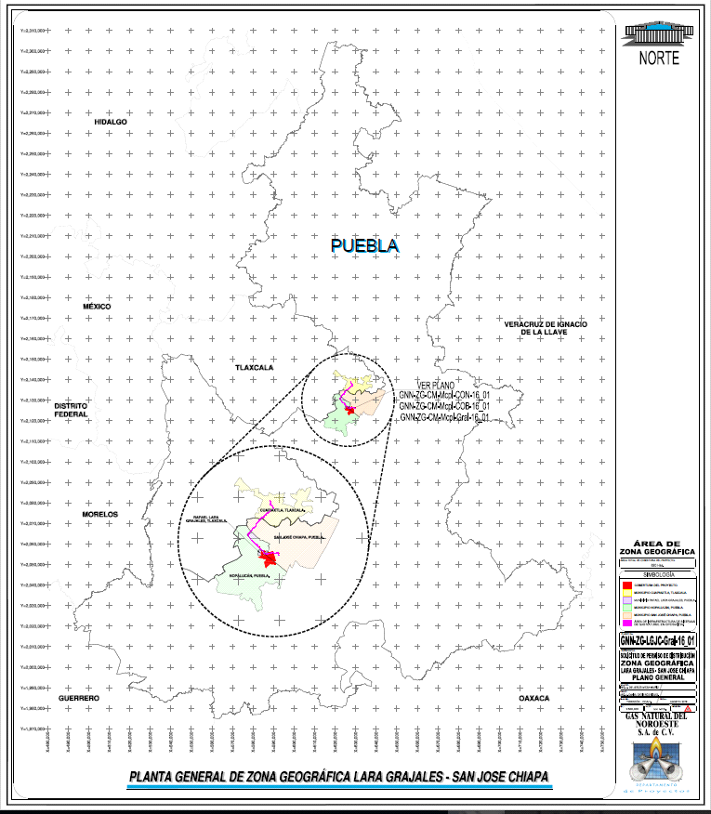
De conformidad con la disposición 7.4 de la Directiva, se establece un plazo de dos meses, contado a partir de la fecha de esta publicación, para recibir objeciones o comentarios y manifestaciones de interés por el desarrollo del sistema de distribución en el área que comprende la zona geográfica propuesta.
Esta publicación no interrumpirá la evaluación de la solicitud presentada por Gas Natural del Noroeste, S.A. de C.V., de conformidad con el artículo 45 del Reglamento de las actividades a que se refiere el Título Tercero de la Ley de Hidrocarburos.
Lo anterior, con fundamento en los artículos 2, fracción III y 43 Ter de la Ley Orgánica de la Administración Pública Federal; 1, 2 fracción II, 3, 4, 5, 22, fracciones I, II, III, IV, VIII, IX, XXIV y XXVI, fracción e) y XXVII, 25, fracciones V, VII y X, 41 fracción I y 42 de la Ley de los Órganos Reguladores Coordinados en Materia Energética; 1, 2, fracción III, 5, párrafo segundo, 48, fracción II, 81, fracciones I, inciso c), IV, V y VI, 82, primer párrafo, 95 y 131 de la Ley de Hidrocarburos; 1, 3, 5 fracción III, 6, 7, 35, 39, 44 y 45 del Reglamento de las actividades a que se refiere el Título Tercero de la Ley de Hidrocarburos; 1, 2, 3, 6, fracción III, y 24, fracciones II, III y XXXII del Reglamento Interno de la Comisión Reguladora de Energía y en las disposiciones 7.4, 7.5 y 7.6 de la Directiva sobre la Determinación de Zonas Geográficas para fines de Distribución de Gas Natural DIR-GAS-003-96.
Atentamente,
Ciudad de México, a 7 de diciembre de 2016.- La Secretaria Ejecutiva, Ingrid Gallo Montero.- Rúbrica.
(R.- 442500)

